Отчет о деятельности Общественной молодежной палаты при Государственном Собрании Республики Мордовия за 2021 год
…
В феврале 2021 года состоялось общее заседание Общественной молодежной палаты при Государственном Собрании Республики Мордовия. Заседание проходило с соблюдением мер санитарной безопасности. Председатель Общественной молодежной палаты Алексей Нагин подвел общие итоги работы палаты в 2020 году и ознакомил с Планом работы Общественной молодежной палаты при Государственном Собрании Республики Мордовия на 2021 год, который, к слову, был заключительным для пятого созыва Молодежного парламента. Были приняты решения об изменениях в составе Молодежного парламента. На обсуждение выносился вопрос об изменении порядка формирования комиссий Общественной молодежной палаты, определении новых направлений их работы.
Было отмечено, что в целом 2020 год не позволил провести запланированные массовые мероприятия на том уровне, на котором они должны были пройти. Вместе с тем активизировались другие направления работы, в частности волонтерское. Члены Молодежного парламента подключились к Всероссийской акции #Мывместе, разносили продуктовые наборы нуждающимся. Кроме того, прошли экологические и патриотические акции. Молодежь Мордовии принимала участие в акциях «Памяти блокадных лет», «Окна Победы», «Сад памяти» и других.

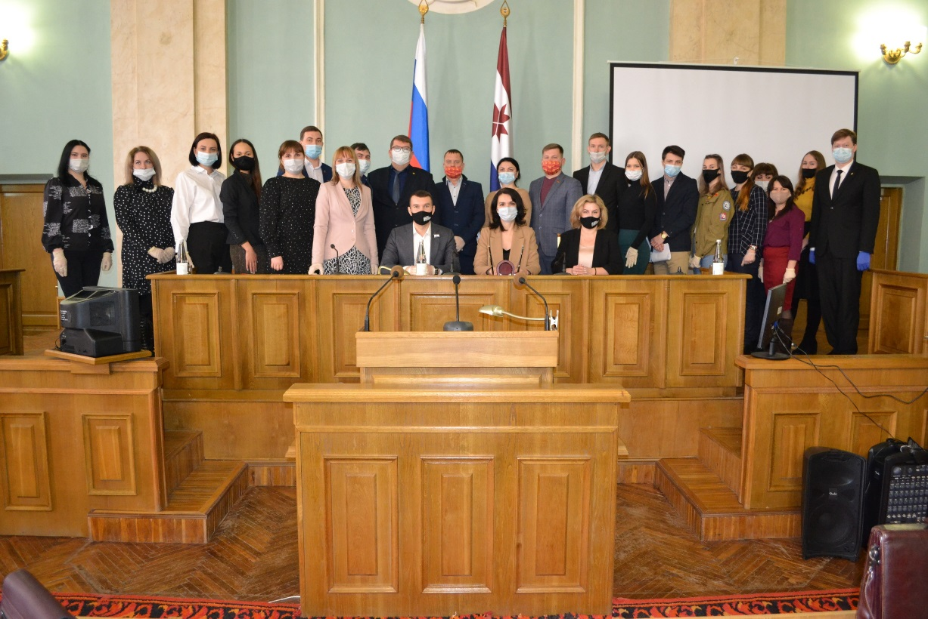
…
Весной в рамках празднования Масленицы члены Молодежного парламента приняли участие в организации и посодействовали в проведении мероприятия «Экодвор», направленного на популяризацию экологичного образа жизни.
В рамках праздника была организована сдача вторсырья. Также участники смогли принять участие в эколектории на тему «Как наладить раздельной сбор отходов у себя дома», мастер-классе «Вторая жизнь вещей», книгообмене и дармарке (обмене прочитанными книгами, вещами, игрушками, сувенирами с целью их повторного использования).
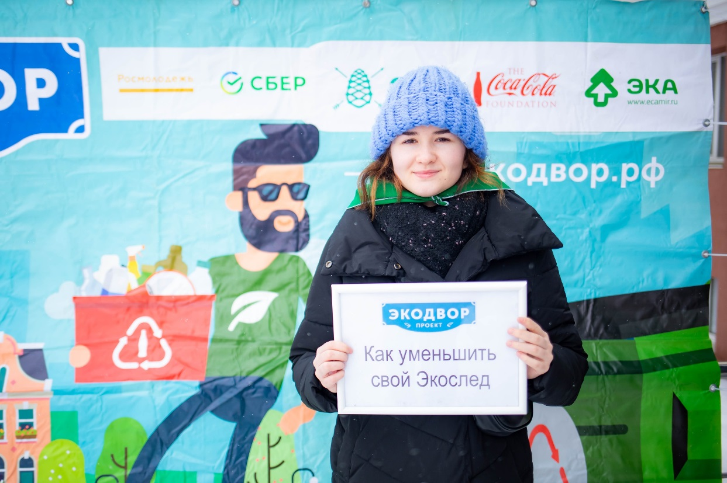
…
На станции переливания крови члены Молодежного парламента приняли активное участие в донорском марафоне «Здоров, как донор! Россия - страна победителей!», посвященного Дню России и Всемирному дню донора.
«Многие не задумываются об участии в донорских акциях, до тех пор, пока эта проблема не коснулась кого-то из близких, в таком случае, конечно же, ни у кого не остается сомнений «идти или не идти» сдавать кровь, но в Республике Мордовия практически постоянно сохраняется острая нехватка крови, особенно в период самоизоляции. Поэтому если вы понимаете, что ваша кровь реально в данную минуту требуется какому-то пациенту - маме после родов, человеку, попавшему в аварию, или больному после химиотерапии, то лучше пойти, потратить 30-40 минут своего времени, но это поможет спасти чью-то жизнь» - отметил Председатель Молодежного парламента Алексей Нагин, который также является победителем конкурса Фонда президентских грантов с проектом «Донор 13».
…
В мае 2021 года Молодежным парламентом был организован проект по благоустройству и озеленению Ичалковского муниципального района Республики Мордовия (посёлок Смольный). Участники (молодые семьи) и члены Молодежного парламента собственноручно заложили «Семейную аллею». Посадка была приурочена к Международному дню семьи.
Семьями Республики Мордовия были высажены 2 тысячи деревьев на территории посёлка Смольный.
Высадка саженцев на указанной территории несколько лет назад была эпицентром пожара и когда растительность на этой территории начала восстанавливаться, как никогда было важно высадить саженцы деревьев для полноценного возрождения экосистемы данной зеленой зоны.
Ввиду этого проект позволил не только укрепить и объединить ценности семей - здоровый образ жизни, сохранение природы, личная ответственность за будущее, но и внести значительный вклад в образование экосистемы зеленой зоны.

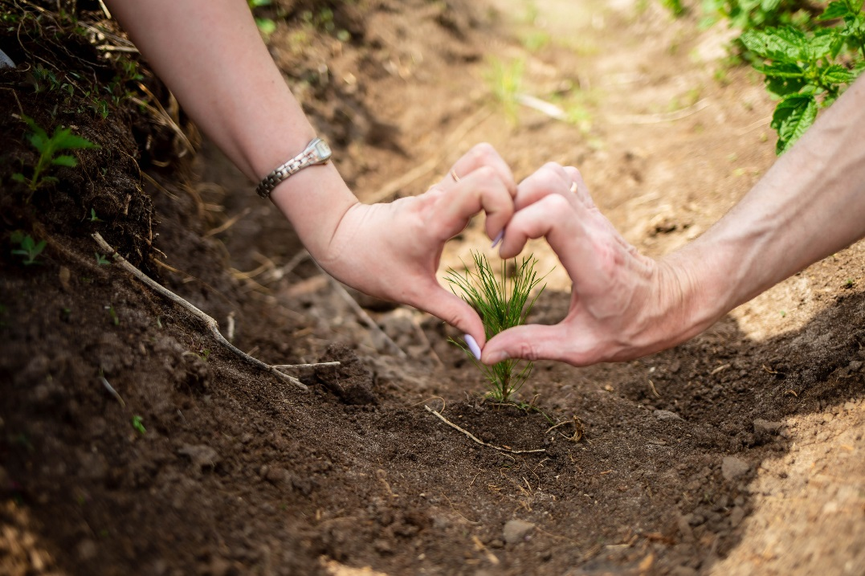
…
В летний непростой период члены Молодежного парламента оказывали содействие в организации волонтерского десанта помощи в Мордовский государственный природный заповедник им. П.Г. Смидовича для помощи по ликвидации последствий на территориях, где прошёл пожар. Также была доставлена гуманитарная помощь для отряда пожарных, которые на тот момент там работали.
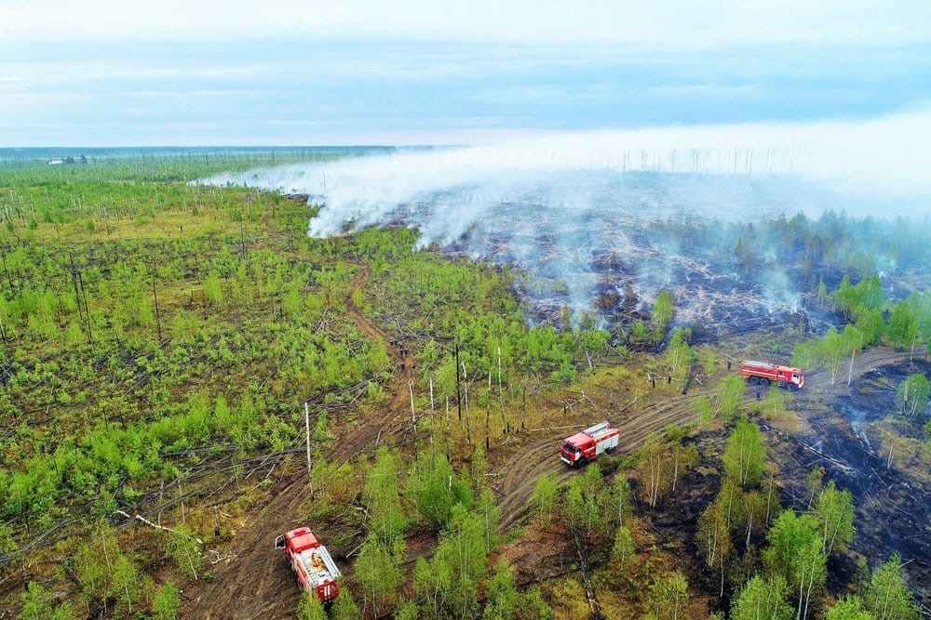
…
Члены Молодежного парламента приняли участие в проекте #ПОЛИТСТАРТАП - уникального для России формата наставнической программы, неразрывно связанного с реальной политикой и прикладными задачами.
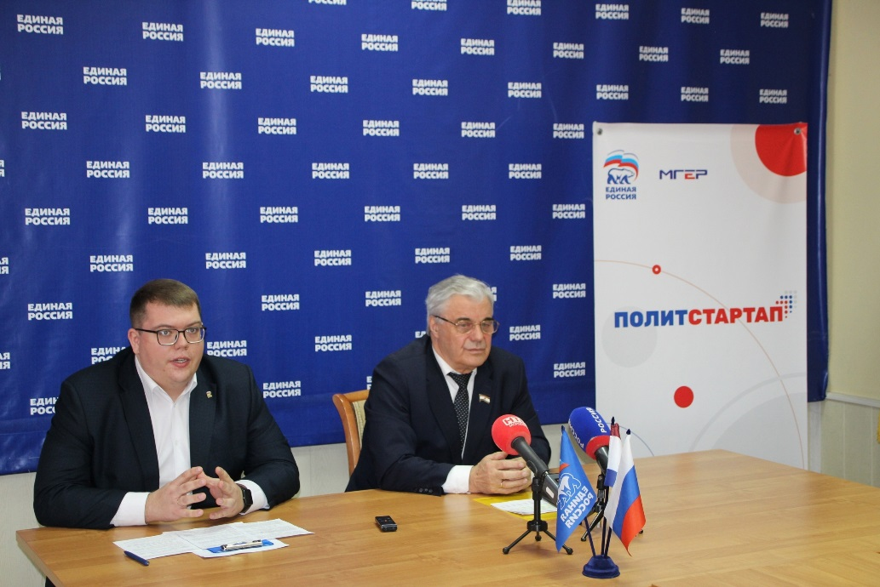
…
В начале осени 2021 года Совет Молодежного парламента провел деловую встречу с Председателем Молодежного парламента Кыргызстана Назгуль Жолдошевой. Обсуждались вопросы взаимодействия молодежных парламентских структур, обмена опытом, актуальные форматы мероприятий различной направленности в период пандемии.

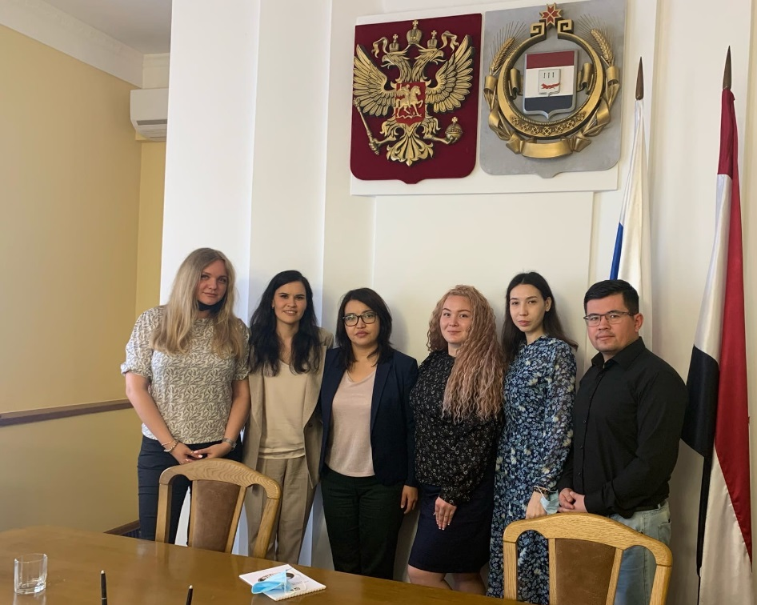
…
В течение 2021 года членами Молодежного парламента разрабатывались различные социальные проекты, ставшие впоследствии победителями федеральных грантовых конкурсов. В совокупности общая сумма привлеченных федеральных средств в Мордовию составила около 4 млн. рублей.
…
3 декабря 2021 года в день Неизвестного солдата состоялась традиционная Международная акция «Тест по истории Великой Отечественной войны», которая проводится с 2015 года. Участникам было предложено проверить знания об истории Великой Отечественной войны, ответив на ряд вопросов, охватывающих различные события времен Великой Отечественной войны. Итоговый вариант тестов подготовили ученые Военного университета Министерства обороны Российской Федерации. В задания были включены 30 вопросов обо всех периодах войны. …
В декабре 2021 года был организован и проведен традиционный II Республиканский конкурс среди детей с ограниченными возможностями здоровья и детей-инвалидов «Чувствовать сердцем». Участие в нём приняли юные представители от муниципальных районов Республики Мордовия и г.Саранск в возрасте от четырех до шестнадцати лет. Всего приняли участие в конкурсе 128 детей, в конкурсную комиссию поступило 130 творческих работ.

